Красный Костёл

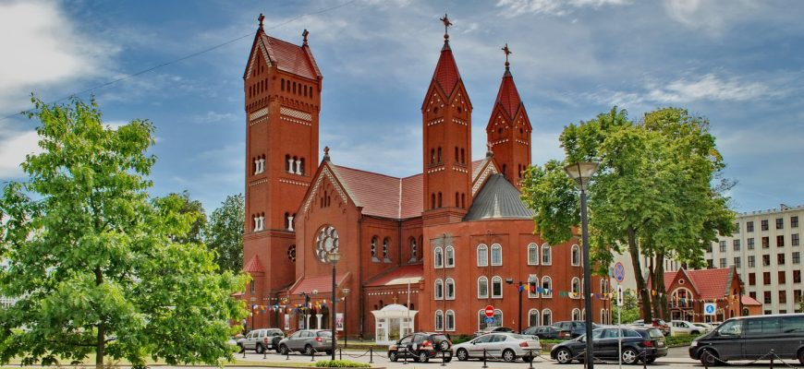

Площадь Победы